- Le prénom et le nom de famille
S’appeler ……………
Mon prénom est ……………….. . Mon nom de famille est ……………………… . Mon surnom est ……………..
Ex : Je m’appelle Scarlett. Je n’ai pas de surnom. Mon nom de famille est O’Hara.
- L’âge
Avoir treize / quatorze / quinze ans.
Etre né(e) le + date
Ex : J’ai quinze ans, je suis née le 21 (vingt-et-un) septembre 2001 (deux mille un). Mon anniversaire est le……………………… .
- Nationalité
Verbe | Masculin | Féminin
être  je suis | Je suis irlandais  Je suis français  Je suis espagnol  Je suis américain  Je suis japonais  Je suis canadien | Je suis irlandaise  Je suis française  Je suis espagnole  Je suis américaine  Je suis japonaise  Je suis canadienne
être né(e) + pays  je suis | Je suis né en Irlande  Je suis né en France  Je suis né en Espagne  Je suis né aux Etats-Unis  Je suis né au Japon  Je suis né au Canada | Je suis née en Irlande  Je suis née en France  Je suis née en Espagne  Je suis née aux Etats-Unis  Je suis née au Japon  Je suis née au Canada
être né (e) + ville | Je suis né à Dublin  Je suis né à Paris | Je suis née à Dublin  Je suis née à Caen
- Description physique
Les cheveux :
Verbe | Masculin | Féminin
être  je suis | Je suis blond  Je suis brun  Je suis roux  Je suis châtain  Je suis chauve | Je suis blonde  Je suis brune  je suis rousse  je suis châtain  je suis chauve
Avoir + les cheveux  J’ai | J’ai les cheveux blonds  J’ai les cheveux bruns  J’ai les cheveux roux  J’ai les cheveux châtains  J’ai les cheveux longs  J’ai les cheveux mi- longs  J’ai les cheveux courts  J’ai les cheveux raides  J’ai les cheveux bouclés  J’ai les cheveux frisés | Verbe avoir :  j’ai nous avons  tu as vous avez  il a ils ont  elle a elles ont  on a
Les yeux :
Verbe | Masculin | Féminin
Avoir + les yeux  J’ai | J’ai les yeux bleus  J’ai les yeux verts  J’ai les yeux marron  J’ai les yeux noisette  J’ai les yeux gris
La taille et la corpulence : Nuance : un peu / assez / plutôt / très / trop Ex : Je suis plutôt petite.
Verbe | Masculin | Féminin
être  je suis | Je suis grand  Je suis de taille moyenne  Je suis petit | Je suis grande  je suis de taille normale  je suis petite
être  je suis | Je suis maigre  Je suis mince  Je suis de corpulence normale  Je suis rond  Je suis gros | Je suis maigre  Je suis mince  Je suis de corpulence normale  Je suis ronde  Je suis grosse

La beauté :
Verbe | Masculin | Féminin
être  je suis | Je suis beau  *****  Je suis laid  Je suis moche | Je suis belle  Je suis jolie  Je suis laide  je suis moche

Détails :
Verbe | Masculin | féminin
Avoir  J’ai | J’ai des lunettes  J’ai les oreilles percées  J’ai une barbe  J’ai une moustache  J’ai un appareil  J’ai un piercing  J’ai un tatouage  J’ai une coupe au gel
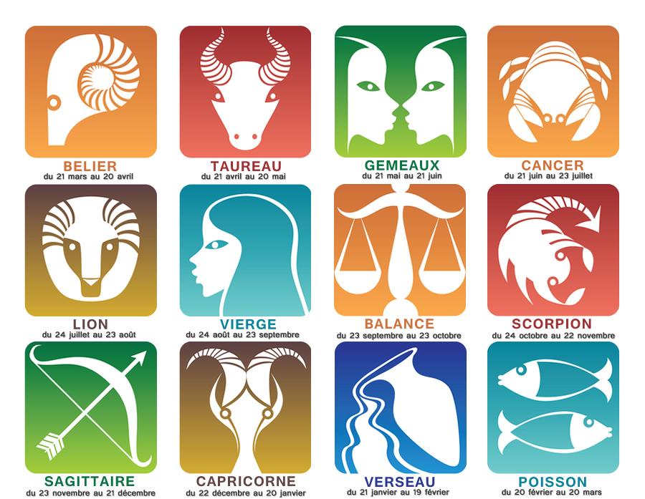
- Les signes du Zodiaque
Les signes astrologiques :
Ex : Je suis vierge.
Verbe être :

je suis nous sommes
tu es vous êtes
il est ils sont
elle est elles sont
on est

- La personnalité

Verbe | Masculin | Féminin
Qualités  être  je suis | Je suis amusant  Je suis rigolo  Je suis sympa  Je suis sportif  Je suis intelligent  Je suis calme  Je suis sérieux  Je suis travailleur  Je suis ambitieux  Je suis gentil  Je suis optimiste | Je suis amusante  Je suis rigolote  Je suis sympa  Je suis sportive  je suis intelligente  je suis calme  je suis sérieuse  je suis travailleuse  je suis ambitieuse  je suis gentille  je suis optimiste
Défauts  être  je suis | Je suis ennuyeux  Je suis gourmand  Je suis paresseux  Je suis menteur  Je suis bête  Je suis timide  Je suis coléreux  Je suis égoïste  Je suis triste  Je suis bavard  Je suis peureux  Je suis fermé  Je suis exigeant  Je suis fou  Je suis pessimiste | Je suis ennuyeuse  je suis gourmande  je suis paresseuse  je suis menteuse  je suis bête  je suis timide  je suis coléreuse  je suis égoïste  je suis triste  je suis bavarde  je suis peureuse  je suis fermée  je suis exigeante  je suis folle  je suis pessimiste
Je pratique !
Fais la description de ton meilleur ami
(ou de ta meilleure amie)

NB : remplace « je suis » par « il est » ou « elle est »
Fais une description COMPLETE de toi-même
Questions à mon voisin :
- Comment tu t’appelles ?
- Quel âge tu as ?
- Quelle est ta nationalité ?
- Quel est ton signe ?
- Quels sont tes défauts ?
- Quelles sont tes qualités ?
- Comment s’appelle ton meilleur ami ?
- Comment il / elle est physiquement ?
- Quels sont ses qualités / ses défauts ?
Réponses de mon voisin :
- ……………………………………….

